网上购物系统

需求规格说明书

V1.0

当前版本发布时间：2019-4-20

1．引言
1.1目的
编写本文档的目的是根据系统分析工程师和客户沟通的结果，对用户需求进行全面细致的分析，深入描述《网上购物系统》软件的功能和性能与界面，确定该软件设计的限制和定义软件的其他有效性需求。根据网上购物系统的业务分类、业务操作规程及其数据结构等具体要求，确定了系统性能要求，系统运行支持环境要求，数据项的名称、数据类型、数据规格。以上这一切为统下一步的开发工作奠定了良好的基础。
本软件需求说明书全面、概括性地描述了网上购物系统所要完成的工作，使软件开发人员和用户对本系统中的业务流程及功能达成共识。通过本需求说明书可以全面了解网上购物系统所要完成的任务和所能达到的功能。

1.2背景
目前网上购物发展迅速，各类管理系统也应运而生，针对各类大型网购网站的管理系统的开发已经非常成熟，从拍下到订单，再到付款，收货确认，都可以做到统一管理。前台可以做到预定实物，虚拟物品等各种预定业务。然而，为数众多的小的购物网站却没有一个合适的管理系统，因此，我们觉得开发此管理系统是十分必要的。
网上购物系统软件是一功能比较完善的数据管理软件，具有数据操作方便高效迅速等优点。该软件采用功能强大的数据库软件开发工具进行开发，具有很好的可移植性，可在应用范围较广的WINDOWS系列等操作系统上使用。除此以外，该系统可通过访问权限控制以及数据备份功能，确保数据的安全性。
1.3术语定义
文档中采用的专门术语的定义及缩略词简要如下：
OSS：ONLINE SHOPPING SYSTEM（网上购物系统）

2．概述
2.1系统定义
本软件产品作网上购物系统（OSS），为了将小型网上购物网站管理纳入规范化，现代化的管理轨道，针对目前网购中存在的问题和管理的实际需要，我们将理顺管理体制和建立各种管理规范与开发信息系统有机地结合起来。以企业信息管理为核心的集成环境，提供以项目为核心、基于用户角色的权限机制。为用户点菜和餐馆管理方面提供方便。

2.2功能需求
网上购物系统主要的功能如下：
- 系统账户管理：具有系统管理员的身份登录，负责添加用户。用户可以分为三类，一类为系统管理员，可以添加和删除各类的用户，可以修改密码；另一类为卖家，卖家可以为顾客提供商品，可以结账接收预定和收货确认，即所有日常的营业活动；最后一类是买家，买家具有浏览商品和购买商品的权限。
（2）前台营业管理：可以浏览当前商品的库存情况，还有哪些有货商品可以购买。
（3）预定服务：可以添加和删除订单，添加的订单记录订单编号，预定日期，预定的价格等。
（4）系统管理:可以添加和删除账户，登记卖家、买家信息，包括编号，姓名，性别，住址，身份证号码。

3．需求分析（结构化分析）
3.1动态输入数据
输入数据：鼠标对按钮的点击
查询方式、查询关键字；
新建的订单编号，服务桌号，数据的选择；
数据之间的查询，订单的查询，历史记录的查询，价格的查询；
备份数据恢复所需的数据备份文件；
物流定单的定单编号输入，送货地点的数据要求，送货日期的选择；
送货清单的内容，以及窗体中的按钮点击；
预定定单的内容；
送货服务中定单里所要填入的数据；
用户登陆时所要输入的用户名和密码；

3.2动态输出数据
结帐时结帐清单里找零的数目；
查询时所显示的数据；
新建帐单编号后出现的显示数据；
买家买东西时“您所点购买的物品”框里显示的物品的名称；
出错时出现的报错框，提示信息框；
应付金额的数据；
数据备份输出的数据备份文件；

3.3内部生成数据
查询操作建立的索引；
3.4数据约定
数据输入要合法，不能乱输入。不能进行恶意破坏，对一些基本的操作输入数据，操作人员应该按要求输入。输入数字的不能输入字母，等等。
3.5 数据库描述
系统采用面向对象的视窗数据库系统 SQL Server进行开发。
3.6 数据流图和数据字典
数据流图

数据流程图一层图
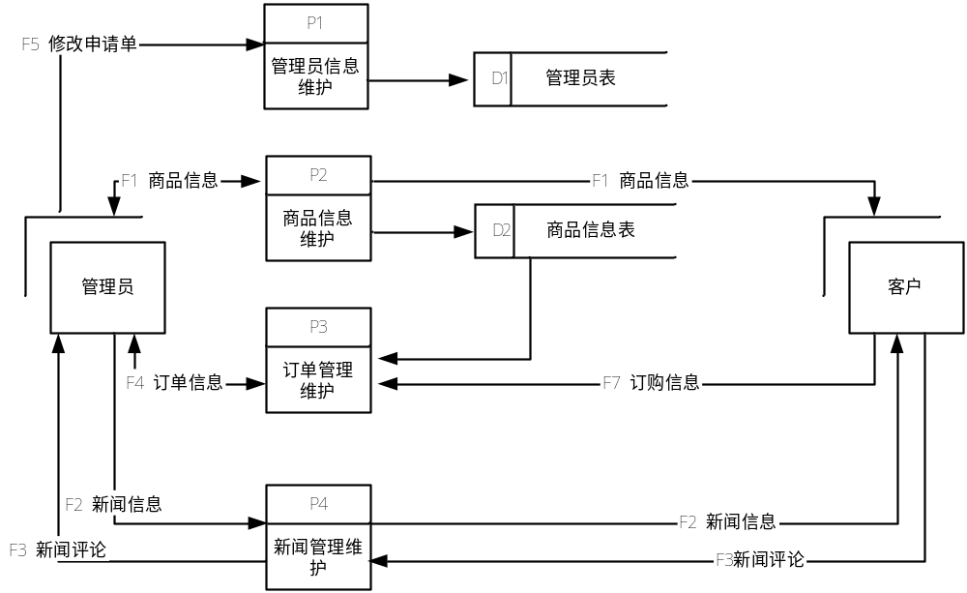

数据流程图二层图
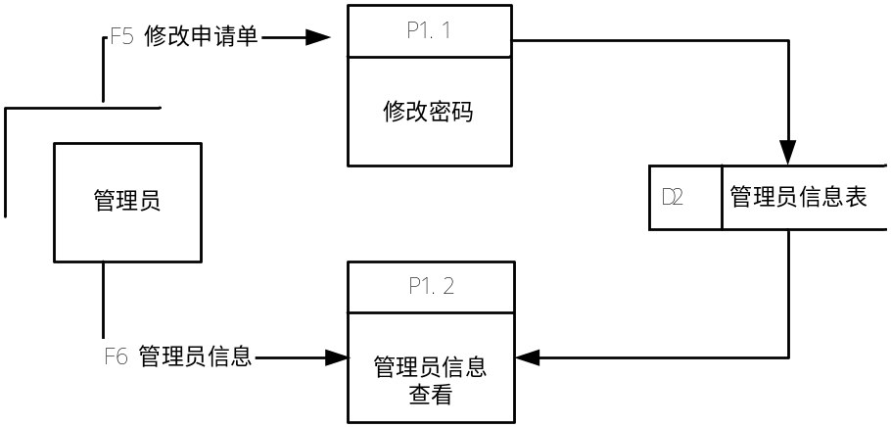

管理员操作图
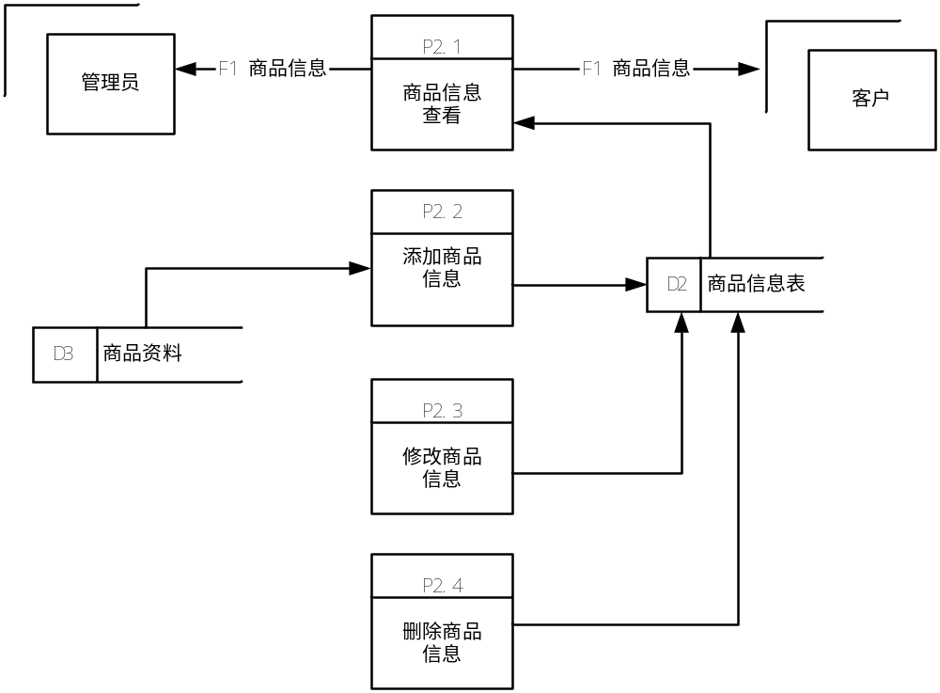

商品管理图

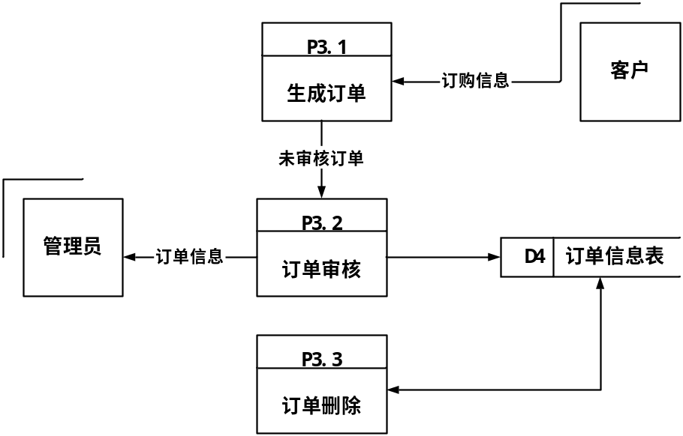

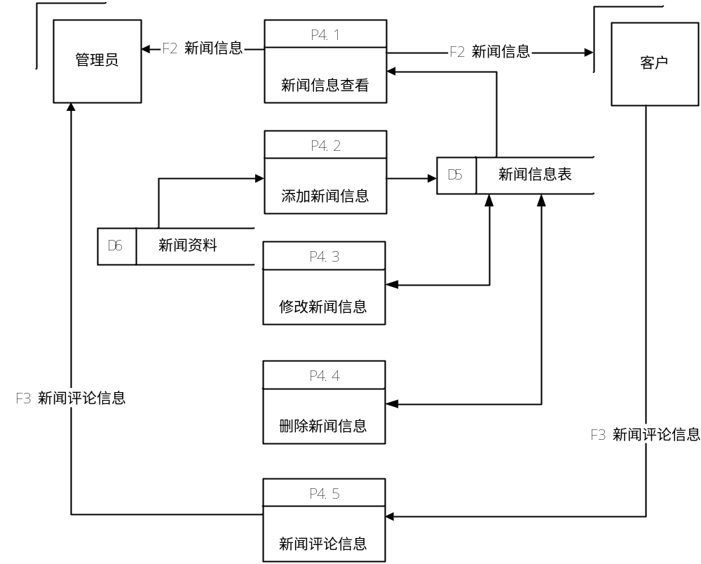
订单管理图

数据字典
3．6 .1数据项
数据表的详细设计：
系统管理员表 shop_admin（主键：Id）
表3.3.3 系统管理员shop_admin表的结构
编号 | 字段名称 | 数据类型 | 长度 | 说明
1 | adminId | 自动编号 | 10 | 自动增加
2 | Admin | 文本 | 20 | 用户名称
3 | PassWord | 文本 | 20 | 用户密码
4 | Flag | 数字 | 10 | 超级管理员

新闻表 shop_news （主键：News_Id）
表3.3.4 新闻shop_news表的结构
编号 | 字段名称 | 数据类型 | 长度 | 说明
1 | NewsId | 自动编号 | 10 | 自动增加
2 | Newsname | 文本 | 100 | 新闻名称
3 | NewsContent | 备注 | 1000 | 新闻内容
4 | addname | 文本 | 50 | 新闻作者
5 | adddate | 日期/时间 | 长日期 | 新闻添加时间
6 | viewcount | 数字 | 255 | 阅读次数

商品表 shop_snsn （主键：Product_No）
表3.3.5 商品Product表的结构
编号 | 字段名称 | 数据类型 | 长度 | 说明
1 | shopid | 自动编号 | 10 | 编号
2 | shopname | 文本 | 50 | 商品名
3 | pinpai | 文本 | 30 | 品牌
4 | shopchuban | 文本 | 20 | 单位
5 | yushu | 数字 | 20 | 剩余量
6 | zhuang | 文本 | 255 | 商品全景图
7 | isbn | 文本 | 255 | 型号
8 | shopcontent | 文本 | 1000 | 介绍
9 | shichangjia | 货币 | 货币 | 市场价
10 | huiyuanjia | 货币 | 货币 | 会员价
11 | vipjia | 货币 | 货币 | Vip价
12 | shoppic | 长整型 | 255 | 缩略图

订单表 shop_action（主键：ID）
表3.3.6 订单shop_action表的结构
编号 | 字段名称 | 数据类型 | 长度 | 说明
1 | actionid | 自动编号 | 10 | 自动增加
2 | Username | 文本 | 50 | 用户姓名/单位
3 | Actiondate | 时间/日期 | 长日期 | 订货日期
4 | Shopid | 数字 | 10 | 商品编号
5 | Shopcount | 数字 | 50 | 订货数量
6 | Zhuangtai | 数字 | 20 | 订单状态
7 | Danjia | 货币 | 货币 | 单价

4．需求规定
4.1 对性能的规定
软件应保证系统运行稳定，避免出现系统崩溃；软件必须保证有足够的数据精度，不影响正常业务；软件应尽量做到响应快速、操作简便。
4.1.1精度
查询时应保证查全率，对买家所要求的订单不能出现操作错误，保证正确。所有在相应域中包含查询关键字的记录都应能查到，同时保证查全率。对结帐时出现的操作不能出现计算错误，保证买家和卖家的满意。
4.1.2时间特性要求
一般操作的响应时间在1秒左右。
4.1.3灵活性
满足运行环境在允许操作系统之间的安全转换和与其他应用软件的独立运行要求。

4.2输入输出要求
软件对数据输入均进行数据有效性检查。
除指明提供打印输出外，其余数据输出均不考虑打印输出。

4.3数据管理能力要求（针对软件系统）
运行本软件系统所需的各种基础数据及前期的其他数据的规模约为1200M，数据的平均增长约为4M／人月，系统用于日志等记录的数据增长约为10M／月。具体增长速度由用户的使用频率及所发生业务的数据量决定。

4.4故障处理要求
设备的硬件故障可能造成本软件不能运行或不能正常进行输入／输出等后果，系统的资源不足及网络传输通道阻塞可能造成本软件不能正常运行，并有可能造成机器“死机”，上述故障的处理由用户自行解决。
软件在运行过程中产生的的数据库错误，将由系统自动记入错误日志，非网络传输引起的错误将由系统管理员或软件开发者解决。
软件在运行过程中产生的其他错误，将根据情况由软件开发者或软件开发者协助系统管理员解决。
正常使用时不应出错，对于用户的输入错误应给出适当的改正提示。若运行时遇到不可恢复的系统错误，也必须保证数据库完好无损。

4.5其他专门要求
1．软件必须严格按照设定的安全权限机制运行，并有效防止非授权用户进入本系统。
2．软件必须提供对系统中各种码表的维护、补充操作。
3．软件必须按照需求规定记录各种日志。
4．软件对用户的所有误操作或不合法操作进行检查，并给出提示信息。
5．用户必须对系统中的材料成本信息进行维护，以便软件能取得有效的材料成本信息。

5．运行环境规定
5.1设备
根据市场上能够提供的硬件。设计系统的硬件环境如下：
普通pc机及主频在1GHz以上档次微机，笔记本电脑。各种品牌的兼容机，最佳主频在2GHz以上的微机。
128MB或256MB以上内存，最好配1GB以上内存。
彩色或液晶显示器
20GB以上硬盘
光电鼠标或机械鼠标。
通用打印机

5.2支持软件
- MicroSoft Windows NT Server 4.0 /Windows 2000
- 中文版MicroSoft WINDOWS 7
- 3.MicroSoft SQL Server 7.0
4. Internet 信息服务管理器（IIS）7.0

5.3软件环境
1．Windows 2000/xp/2003/vista
2．采用visual studio.net 2005或以上集成开发环境
3．系统采用面向对象的视窗数据库系统 SQL Server进行开发

5.4硬件接口
PIII400主频、256M内存、10G硬盘、10／100M网卡以上配置，光盘刻录或磁带备份设备。支持各种x86系列PC机。

5.5软件接口
运行于Windows 95/98/2000/xp/2003/vista及更高版本并装有JAVA虚拟机的操作系统上。

5.5控制
本软件是以汉语设计程序设计语言的操作系统来控制软件运行。

